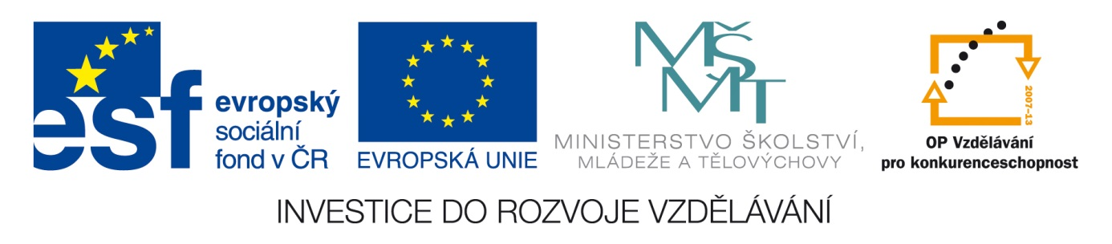ICT Základy práce v programu Microsoft Word a Microsoft Excel
Anotace: Materiál obsahuje pracovní list ke stažení na žákovské PC. Žák bude podle psaných pokynů plnit jednoduché úkoly zaměřené psaní textu v Microsoft Excel , vyjmutí, vkládání, kopírování . Formátování-úpravy- písma, barvy, ohraničení tabulky. Pracovní list může sloužit při výkladu učiva, tak i k samostatnému procvičování nebo opakování. Integrace učiva z českého jazyka do ICT.
Autor: Mgr. Marie Kůtová
Jazyk: Čeština
Očekávaný výstup: Žák by měl pracovat s tabulkovým kalkulátorem Microsoft Excel.
Speciální vzdělávací potřeby: Lehké mentální postižení
Klíčová slova: Microsoft Excel, buňka, sloupec, tabulkový kalkulátor, formátování, klávesové zkratky,ohraničení, sešit Excel.
Druh učebního materiálu: Pracovní list
Druh interaktivity: Aktivita
Cílová skupina: Žák
Stupeň a typ vzdělávání: Základní vzdělávání, 2. stupeň, 8. ročník
Typická věková skupina: 13 – 15 let
Celková velikost: 15 kB

Téma
Práce s programem Excel- tabulkový program
3. hodinový blok - 2. hodina

- Otevřít v dokumentech připravenou tabulku vzorů podstatných jmen rodu mužského

- Diktát slov- podstatná jména rodu mužského - 24 pod.jmen ( psát do psacího
rámečku, ne přímo do buňky), psát do A, B sloupce , posouvání kurzorem z buňky
do další buňky.

- Správně zařadit pod. jména ke vzorům. Vyjmutí, vložení do buňky.

- Kopírování textu z buňky do další buňky pomocí kláves. zkratky ctrl C, ctrl V, esc.- ukončení. Kopírování pomocí pravého tlačítka myši.

- Mazání textu v buňce– šipkou- krok zpět nebo klávesou delete.

- Úpravy- písmo velikost 14 -tučně-(vzory), barva výplně modrá, jednotlivé sloupce barevně zvýraznit.

- Ohraničení sloupců a řádků- všechna ohraničení 28 řádků a sloupce A- F, nadpis 1.-3. řádek ohraničení tlusté okolo.

- Uložit tabulku do dokumentů. Tabulku se vzory , lze využít při českém jazyce.
Příloha : Sešit Excel 1-3 vzory pod.jmen

